一、实验目的：
学习爬虫技术并实践。爬取网易云音乐下方的评论并做可视化词云分析。

二、实验仪器设备及实验环境：
系统：win11
软件：anaconda,jupyter notebook,python3.13,谷歌浏览器
模块：requests, json, pandas, jieba, wordcloud, matplotlib.pyplot, collections

三、总的设计思想、实验原理等
该程序的目标是爬取网易云音乐的评论数据，并进行数据可视化分析。我们从以下几个方面展开
1.目标确定与需求分析：
目标：抓取指定歌曲的评论，进行数据分析和可视化。
需求：使用易于理解的工具和库完成爬取与分析，生成易读的结果（如词云图、评论数据文件）。
2.模块设计：
爬取模块：抓取网易云音乐API接口的数据。
数据存储模块：将抓取的数据保存为 CSV 格式文件，方便进一步分析。
分析与可视化模块：
使用分词工具对评论进行分词和处理。
统计词频，生成词云图作为主要的可视化形式。
3.用户交互与扩展：
用户可以指定歌曲ID（从网易云音乐的链接中获取）。
用户可以选择生成的结果存储路径或自定义分析（如更换停用词表或字体）。

该程序主要由以下几个核心原理支撑：
1. 数据获取：HTTP请求与API接口
网易云音乐提供公开的评论API，通过歌曲ID，我们可以向 https://music.163.com/api/v1/resource/comments/R_SO_4_{song_id} 发起请求，获取评论数据。API返回的数据通常是JSON格式，其中包含评论的内容、用户信息、点赞数等。

关键点：

需要设置正确的HTTP头（如 User-Agent 和 Referer），模拟浏览器访问以绕过反爬虫机制。
提取JSON响应中的 comments 字段，这是评论内容的主要来源。
2. 数据处理：中文分词与停用词
中文文本处理需要解决以下问题：

分词：中文文本没有空格作为天然分隔符，需要借助工具（如 jieba）将句子切分为单独的词语。
停用词过滤：许多高频词（如 "的", "了", "是"）对分析没有意义，需要排除。
实现步骤：
使用 jieba.cut 对文本进行分词。
加载停用词表（一个包含无意义词语的文件），去除评论中的停用词。
按需过滤掉长度较短的词（如单个字符）。
3. 可视化：词云生成与词频统计
词云是一种通过词语大小表示词频的直观可视化方法。
使用 WordCloud 类，传入词频统计结果生成词云。
设置字体（如黑体 simhei.ttf），以支持中文显示。
使用 matplotlib 显示生成的词云图。

四、实验步骤设计：
工具与环境搭建：
安装必要的软件：Python 3.13
安装依赖库：
pip install requests pandas jieba wordcloud matplotlib
准备停用词表文件 stopwords.txt，内容为常见无意义词汇（如 "的", "了", "是"）。
步骤 1：配置爬虫
确定爬取对象：
打开网易云音乐，在歌曲页面点击“分享”。
复制分享链接，从中提取歌曲ID。例如：
链接：https://music.163.com/#/song?id=1330348068
歌曲ID：1330348068
修改代码：
在 main 函数中设置歌曲ID和评论数量：
song_id = "1330348068" # 替换为目标歌曲ID
limit = 100 # 评论数量
测试爬虫模块：
运行程序，确认爬虫成功抓取评论并打印到终端。
如果失败，检查是否需要调整 HTTP 请求头中的 User-Agent 或 Referer。

步骤 2：保存评论数据
数据保存：
确认爬取的评论被成功存储到 comments.csv 文件中。
打开文件检查是否包含有效评论文本（可用 Excel 或文本编辑器查看）。
数据检查：
检查CSV文件的编码是否正确（建议使用 utf-8-sig 以支持中文）。

步骤 3：中文分词
整合评论文本：
将抓取的评论合并为一个大段文本，供分词使用。
确保文本中没有空行或特殊符号。
加载停用词表：
将 stopwords.txt 文件中的停用词加载到程序中。
确保停用词表格式正确：一行一个词，UTF-8 编码。
分词处理：
使用 jieba 对评论文本分词。
过滤掉长度小于 2 的词语和停用词。

步骤 4：生成词云
统计词频：
利用 Counter 对分词结果进行词频统计。
打印高频词列表，检查统计结果是否合理。
生成词云图：
设置词云参数（字体、背景颜色、宽高等）。
生成词云并显示：
wordcloud=WordCloud(font_path="simhei.ttf", background_color="white").generate_from_frequencies(word_counts)
调整细节：
若词云效果不佳，可调整停用词表或文本预处理规则。

步骤 5：结果分析与展示
分析评论内容：
根据词云图观察评论主题，例如：
高频词可能与歌曲情感、歌手名字相关。
将高频词按词频排序，打印到终端或保存到文件。
展示结果：
使用 matplotlib 显示词云。
保存词云图为图片文件：
wordcloud.to_file("wordcloud.png")
实验验证与总结
验证实验结果：
确保以下结果达成：
成功爬取评论数据并存储为 CSV 文件。
根据评论生成合理的高频词统计和美观的词云图。
验证生成的词云是否准确反映评论内容。

五、实验结果及分析：
运行结果截图：
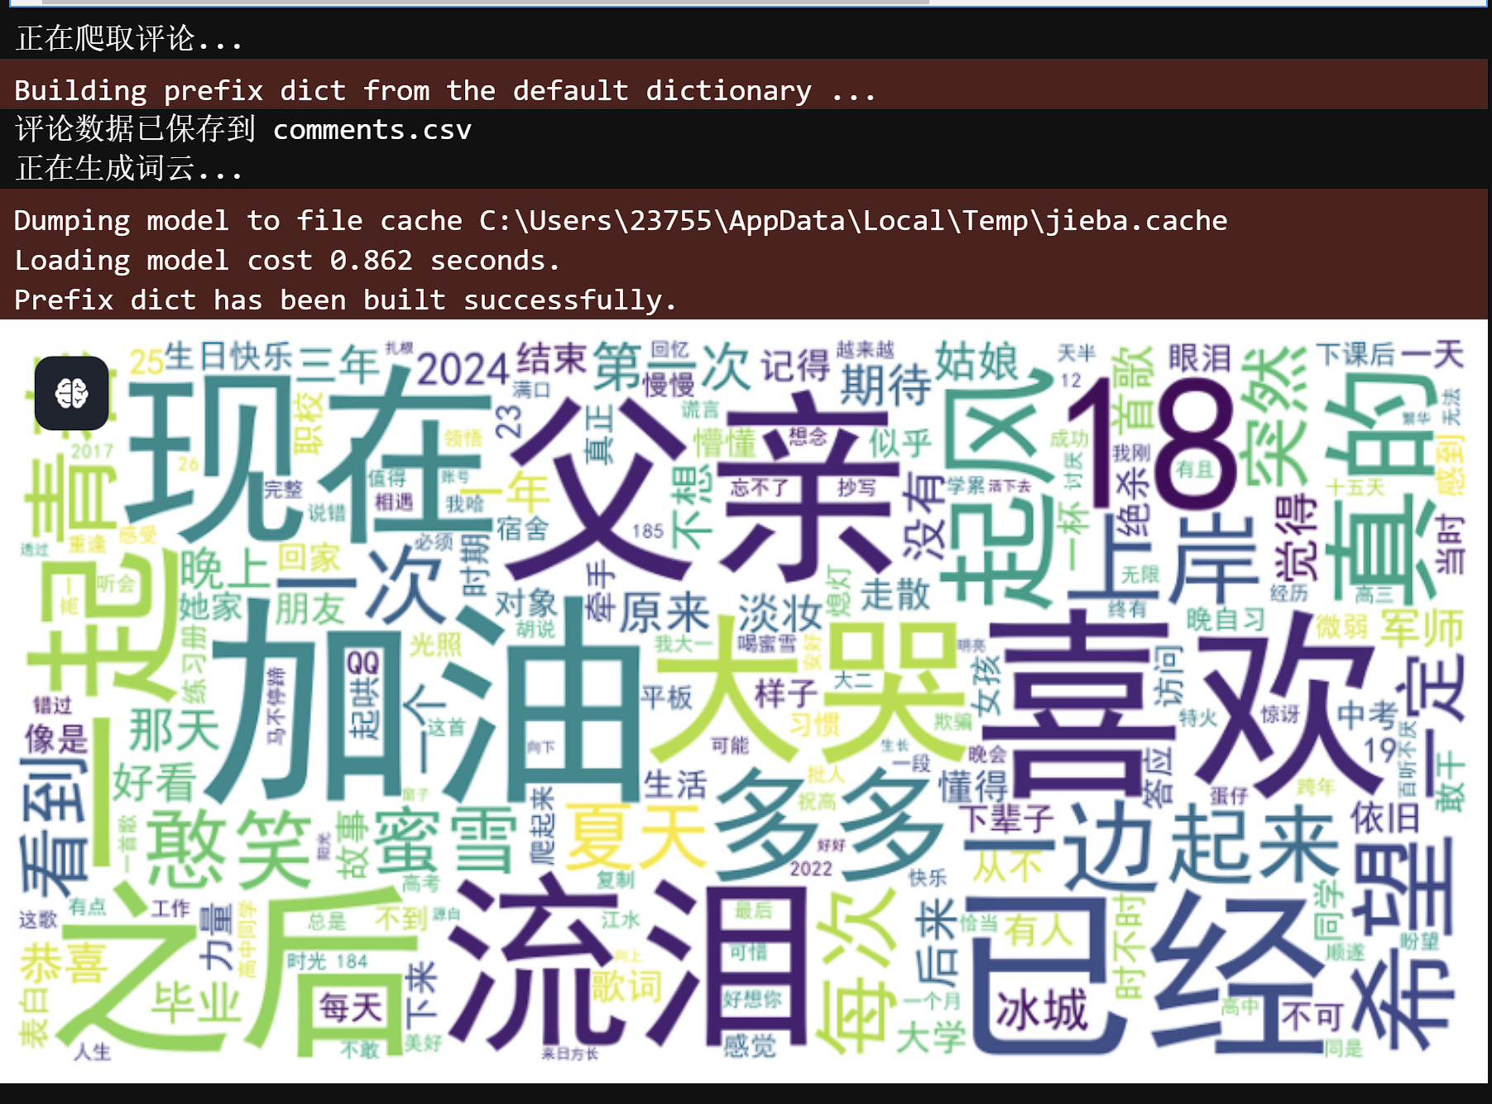

成功显示

六、自我评析与总结：
总体较为顺利。
实验注意事项：
1.反爬虫应对：
确保请求头设置模拟正常用户访问。
遇到IP封禁时，可通过代理解决。
2.文本处理问题：
评论中可能存在表情符号或无意义内容（如链接），需要预处理。
3.词云美观性：
调整词云背景颜色、字体大小比例等参数，确保图像清晰美观。
4.扩展性设计：
可增加分页功能，爬取更多评论。
可结合情感分析模型，提取评论的情感特征。

通过上述步骤，能够系统化地完成网易云评论的爬取、分析和可视化任务，并保证结果具有直观性和科学性。

七、教师评语：

